- 各评委对所有投标人投标文件的分项评分明细【详见附件2】
A
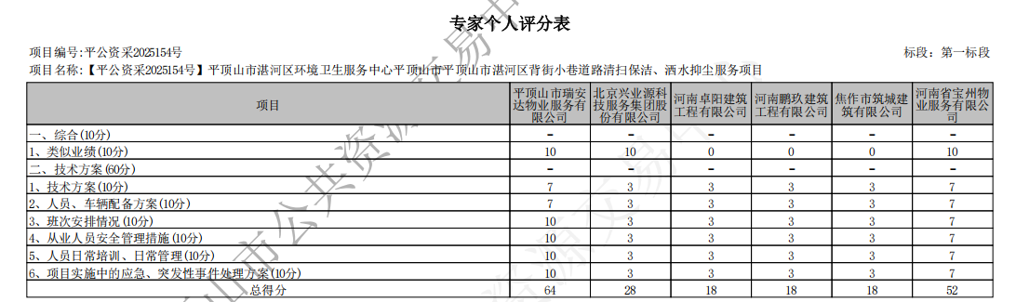
B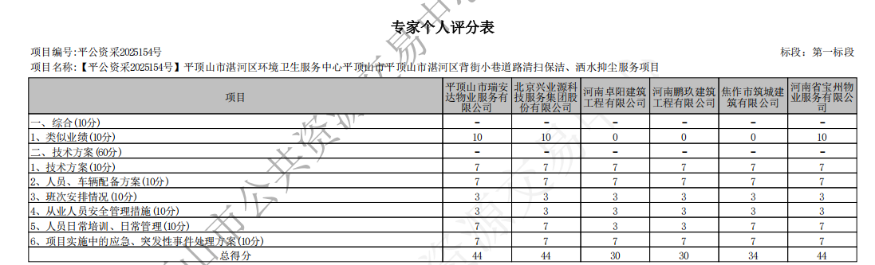
C
